Kconfig設定注意事項:

因應我們所使用的 capture module, capture module必須指定為adv7180,

寬設定為720, 高設定為576

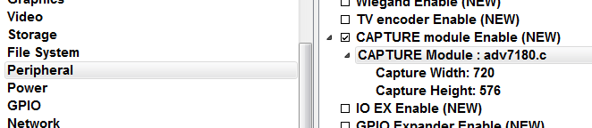

程式執行注意事項:

1. Test_motiondetection_rec使用SPI進行開機
2. 開機時, 必須插著SD卡, 否則無法順利執行程式
3. 如有需要修改錄製影片的解析度, 可以修改project/test_motiondetection_rec/test_capture.c中的以下兩個define

#define REC_FILE_WIDTH 720

#define REC_FILE_HEIGHT 576

1. 是否要開啟錄製AUDIO, 可以修改

project/test_motiondetection_rec/test_capture.c中的

#define SUPPORT_REC_AUDIO 1

1: on

0: off

1. AUDIO codec必須是pcm, sample rate = 8000